BPI-Web-BillOfLading – เบิกของ Rev01: | Web App ใบเบิกของ
วัตถุประสงค์
เพื่อควบคุมการเบิกของ ให้สะดวกรวดเร็ว มีระบบการอนุมัติ สามารถดูประวัติ ดูสถิติ หรือประมาณการสินค้าที่ต้องจัดเตรียมในคลังได้

ขั้นตอนการทำงาน
- กำหนดสิทธิ์ User
  - กำหนดสิทธิ์ User สามารถบันทึกเบิกของให้หน่วยงานไหนได้บ้าง
  - กำหนดว่าใครสามารถอนุมัติใบเบิกให้กับ User นี้ได้บ้าง
  - กำหนดเหตุผลว่า User นี้สามารถเบิกเพื่อเหตุผลใดได้บ้าง
- กำหนดตารางวันหยุด
  - กำหนดตารางวันหยุดประจำปีของบริษัท เพื่อคำนวนกำหนดเวลาการทำงานย้อนหลัง
- บันทึกเบิกของ
  - ทำการรายการเบิกของ พิมพ์ใบเบิก ส่งอนุมัติ ยกเลิกรายการ
- อนุมัติ
  - ผู้มีสิทธิ์สามารถทำการอนุมัติ ตีกลับแก้ไข ไม่อนุมัติ ใบเบิก
- บันทึกจ่ายของ
  - ผู้ควบคุมคลังบันทึกเมื่อทำการจ่ายของออกจากคลัง

เบิกของ
การบันทึกเบิกของเป็นหน้าที่ของผู้ที่ต้องการเบิกของเพื่อไปผลิต ทำการเบิกของที่ต้องการ ระบุวันที่ใช้ และส่งอนุมัติ เมื่อมีการอนุมัติแล้วสามารถนำใบเบิกไปรับของได้ที่ Store
การเบิกของทำงานแยกกันในแต่ละ Company และ Plant ปัจจุบันเฉพาะ BPI จะมี Plant MfgSys และ Segment เมื่อทำการ Login จากหน้า Login ให้ระบุ Company และ Plant ที่ต้องการทำงาน ตรวจสอบสิทธิ์ในการใช้งาน Company ในระบบ Epicor จาก Table BPI_Live.ERP.UserFile.CompList
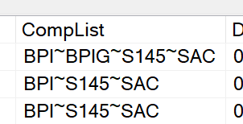

ผู้ที่สามารถบันทึกเบิกของ หรือสร้างใบเบิกของได้ต้องถูกกำหนดสิทธิ์ในหน้าจอกำหนดสิทธิ์ ครบถ้วนทั้ง 3 TAB
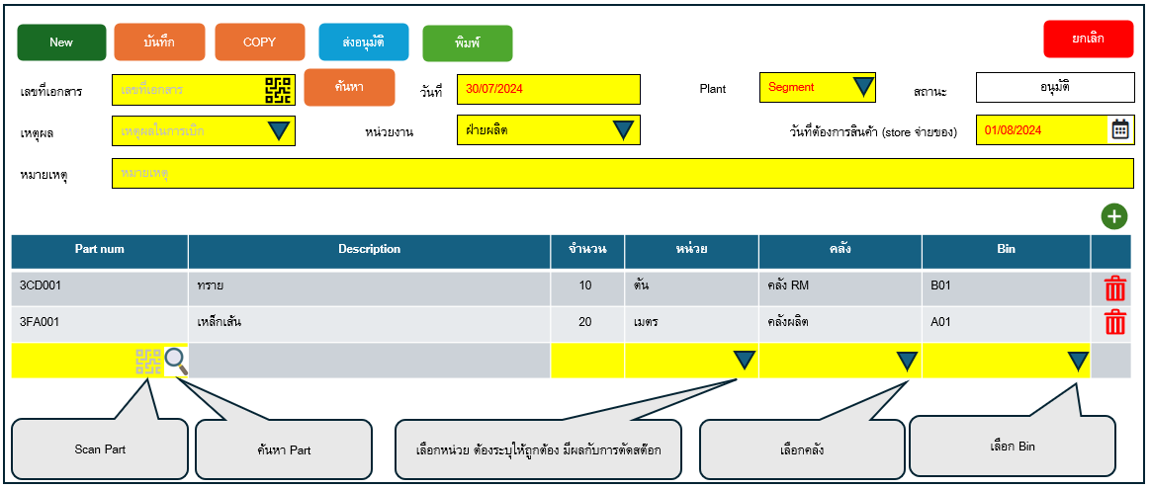
ตารางที่ 1 หน้าจอบันทึกเบิกของ
ปุ่ม New  เมื่อต้องการสร้างเอกสารใบเบิกใบใหม่
ปุ่ม บันทึก  เมื่อต้องการบันทึกข้อมูลใบเบิกที่คีย์ไว้ รายการที่มีสถานะบันทึก(‘S’)จะสามารถแก้ไขใบเบิกได้ แต่ยังไม่มีผลในการเบิกของ
ปุ่ม COPY  เมื่อต้องการคัดลอกใบเบิกที่ต้องทำประจำไปเป็นเอกสารใบใหม่เพื่อประหยัดเวลาในการคีย์ข้อมูล
ปุ่ม ส่งอนุมัติ  เมื่อต้องการส่งข้อมูลเพื่อให้ผู้มีอำนาจอนุมัติในการเบิกของ เมื่อกดส่งอนุมัติแล้ว จะไม่สามารถแก้ไขรายการใด ๆ ได้อีก
ปุ่ม พิมพ์  เมื่อต้องการพิมพ์เอกสารใบเบิกเพื่อนำไปให้ Store ทำการจ่ายของ กรณีไม่พิมพ์ก็สามารถทำได้ แค่จดเลขที่เอกสารไปที่ Store ก็ได้
ปุ่ม ยกเลิก  เมื่อต้องการยกเลิกเอกสารใบเบิกใบนี้
การ New / บันทึก
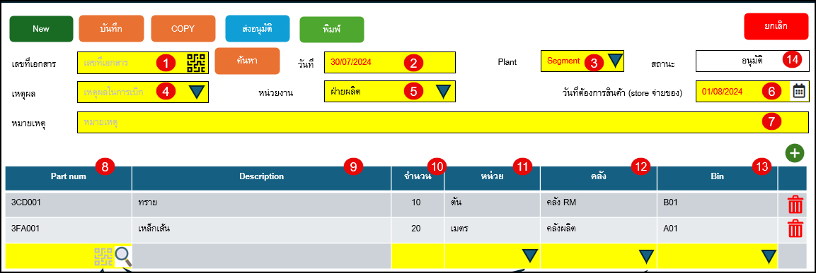
ตารางที่ 2 การเพิ่มใบเบิกของ

ขั้นตอนการทำงาน New/บันทึก
  - กด New เมื่อต้องการเริ่มคีย์เอกสารใบเบิกใหม่ โปรแกรมจะเคลียร์ข้อความในหน้าจอ ช่องเลขที่เอกสารจะว่าง
เปิดปุ่ม บันทึก
ซ่อนปุ่ม COPY, ส่งอนุมัติ, พิมพ์, ยกเลิก
  - วันที่ Defualt วันที่ปัจจุบันสามารถเลือกวันที่ได้จากปฏิทิน
format : dd/mm/yyyy แสดงเป็นค.ศ.
- Plant default ที่ MfgSys เพราะมีแค่ BPI ที่มี Segment  มี Drop down list ให้สามาถเลือกได้  Format BPI_Live.Erp.Plant.Plant : BPI_Live.Erp.Plant.Name  เลือกแล้วแสดง BPI_Live.Erp.Plant.Plant | Select * from BPI_Live.Erp.Plant
- เหตุผลในการเบิก แสดง Drop Down list ให้เลือกโดยเหตุผลจะแสดงลิสตามสิทธิ์ของ User ID ที่ login  Format BPIG.dbo.BOL_UserPolicy.DataCode : BPI_LIVE.erp.Reason.Description  เลือกแล้วแสดง BPI_LIVE.erp.Reason.Description | Select * from BPIG.dbo.BOL_UserPolicy  where DataType=’REA’  Select * from BPI_LIVE.erp.Reason
- หน่วยงานที่จะเบิกไปใช้ แสดง Drop Down list ให้เลือกโดยหน่วยงานจะแสดงลิสตามสิทธิ์ของ User ID ที่ login  Format BPIG.dbo.BOL_UsersPolicy.DataCode : BPIG.dbo._DEP.DepName  เลือกแล้วแสดง BPIG.dbo._DEP.DepName | Select * from BPIG.dbo.BOL_UsersPolicy where DataType=’DEP’  Select * from BPIG.dbo._DEP
  - วันที่ที่ต้องการใช้ของ Defualt วันที่ปัจจุบันสามารถเลือกวันที่ได้จากปฏิทิน
Format : dd/mm/yyyy แสดงเป็นค.ศ.
    - Store สามารถบันทึกจ่ายของได้ ก่อนหรือหลังวันที่ระบุ แต่โดยปรกติควรเป็นวันเดียวกัน
    - กรณี Store บันทึกจ่ายของสามารถระบุวันที่จ่ายของย้อนหลังได้ไม่เกินเงื่อนไขตามที่ประชุม 4 + Holiday (รายละเอียดดูได้ที่ Spec จ่ายของ)
  - ระบุหมายเหตุ
- ระบุรหัสสินค้า Partnum (ระบบไม่ต้องเช็ค on hand) โดย  8.1 แสกน Part ที่ต้องการเบิก  8.2 กดปุ่มค้นหา  ให้ขึ้น Popup ค้นหา Part Num ในตารางที่ 3  แสดงตาม format ดังนี้  Format BPI_LIVE.erp.Part.PartNum : BPI_LIVE.erp.Part.PartDescription  เลือกแล้วแสดง Part Num BPI_LIVE.erp.Part.PartNum  - เลือกแล้วแสดงDescription BPI_LIVE.erp.Part.PartDescription  - เลือกแล้วแสดงหน่วยนับ BPI_LIVE.erp.Part.IUM | Select * from BPI_LIVE.erp.Part  where Company=@company  and left(PartNum,1) in ('2', '3', '4')
  - ระบุจำนวน format xx,xxx.xx
- เลือกคลัง Drop Down list ให้เลือกโดยจะแสดงคลังที่ผูกกับ Partnum ที่เลือกไว้เท่านั้น | select * from PartWhse  where Company=@company
- เลือก Bin Drop Down list ให้เลือกโดยจะแสดง Bin ที่ผูกกับ partnum และคลังที่เลือกไว้เท่านั้น | select * from Partbin  where Company=@company
- คลิกปุ่ม Add เพื่อเพิ่มในรายการ Part num ในใบเบิกสินค้า | 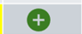
- กรณีต้องการลบรายการ Part num ออกจากใบเบิกให้กด Delete ใน line นั้น | 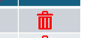
- เมื่อกรอกข้อมูลครบแล้วให้กดปุ่ม บันทึก ระบบจะบันทึกข้อมูล และ Status=”S” กรณีเป็น New เอกสารใหม่ ระบบจะแสดง  - เลขที่ที่รันนิ่งเอกสาร  - วันที่ที่บันทึกข้อมูล  - แสดงสถานะว่า “บันทึก”  บันทึกข้อมูลลง  Table BPIG.dbo.BOL_DocHead,  Table BPIG.dbo.BOL_DocDetail  เปิดปุ่ม New, บันทึก, ส่งอนุมัติ, ยกเลิก  ซ่อนปุ่ม COPY, พิมพ์ | 

Pop up การค้นหา Part Num
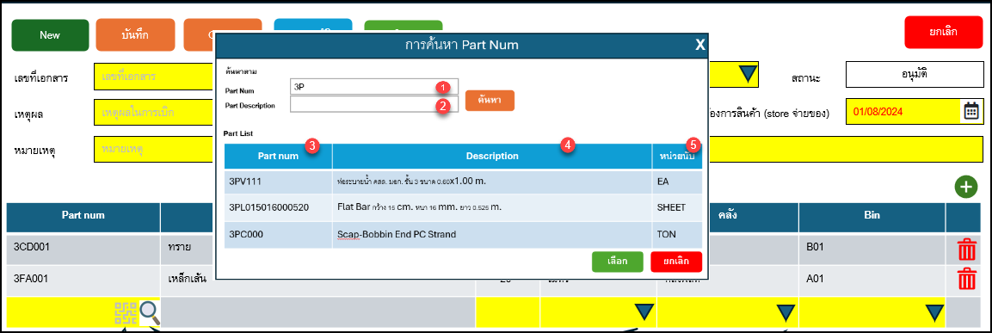
ตารางที่ 3 Pop up การค้นหา Part Num

เมื่อต้องการค้นหา Part ด้วยการกดแว่นขยาย ระบบจะแสดง Pop up หน้าการค้นหา Part Num ซึ่งสามารถค้นหาบางส่วน มีขั้นตอนการค้นหาดังนี้
- ค้นหาบางส่วนจาก Part Num ด้วยการคีย์ข้อมูลบางส่วนในช่อง 1 แล้วกดปุ่ม  ระบบนำข้อความไปค้นหาข้อมูลใน Table BPI_LIVE.erp.Part ตามเงื่อนไขที่ระบุ แล้วแสดงข้อมูลใน Part List ช่อง 3, 4, 5
- ค้นหาบางส่วนจาก Part Description ด้วยการคีย์ข้อมูลบางส่วนในช่อง 1 แล้วกดปุ่ม ระบบนำข้อความไปค้นหาข้อมูลใน Table BPI_LIVE.erp.Part ตามเงื่อนไขที่ระบุ แล้วแสดงข้อมูลใน Part List ช่อง 3, 4, 5
- แสดง Part Num BPI_LIVE.erp.Part.PartNum
- แสดงDescription BPI_LIVE.erp.Part.PartDescription
- แสดงหน่วยนับ BPI_LIVE.erp.Part.IUM
- ต้องการเลือก Part โดยการกดเลือกรายการแล้วกดปุ่มเลือก 
ปิดหน้า Pop up และระบบจะส่งข้อมูล Part Num, Part Description, หน่วยนับ ที่เลือกกลับมาที่หน้าคีย์ใบเบิก
- เมื่อไม่ต้องการค้นหาข้อมูล Part ให้กดปุ่มยกเลิก  หรือกดปุ่ม ระบบปิดหน้า Pop up แล้วกลับมาที่หน้าคีย์ใบเบิก

การส่งอนุมัติ เมื่อต้องการส่งข้อมูลเพื่อให้ผู้มีอำนาจอนุมัติในการเบิกของ เมื่อกดส่งอนุมัติแล้ว จะไม่สามารถแก้ไขรายการใด ๆ ได้อีก
ขั้นตอนการทำงาน ส่งอนุมัติ
- เมื่อต้องการส่งอนุมัติ เมื่อเลือกเอกสารแล้วให้กดส่งอนุมัติ สถานะจะเปลี่ยนเป็น ส่งอนุมัติ  1.1 ระบบอัพเดท Status=”W”  เปิดปุ่ม NEW, พิมพ์, COPY  ซ่อนปุ่ม บันทึก, ส่งอนุมัติ, ยกเลิก | Update Table BPIG.dbo.BOL_DocHead  Status=”W”,  UpdateDate=now(),  UpdateBy=user login ด้วย userid

การ Copy
ขั้นตอนการทำงาน COPY มีขั้นตอนการทำงานดังนี้
- สามารถ Scan เลขที่ใบเบิกเก่า หรือกดปุ่มค้นหา เพื่อค้นหาใบเบิกที่ต้องการ
- เมื่อต้องการคัดลอกใบเบิกที่เลือก ไปเป็นใบใหม่ให้กด COPY
ระบบจะ คัดลอกข้อมูลทั้งหมด ไปเป็นเอกสารใบเบิกใหม่โดย
  - รันนิ่งเลขที่เอกสารใหม่ในช่อง 1
  - วันที่ในช่อง 2 ให้เป็นวันที่ปัจจุบัน DocDate
  - สถานะช่อง 14 เป็น Status=”S”
  - ข้อมูลรายการช่อง 8,9, 10, 11, 12, 13 เพื่อให้แก้ไขตัวเลขจำนวน หน่วย คลัง bin
  - กรณีเปลี่ยน Part ให้ Delete line นั้นแล้วเพิ่มรายการใหม่
- เมื่อแก้ใขข้อมูลครบแล้วให้กดปุ่ม บันทึก ระบบจะบันทึกข้อมูล และ Status=”S” เป็น New เอกสารใหม่ ระบบจะแสดง
  - เลขที่ที่รันนิ่งเอกสาร
  - วันที่ที่บันทึกข้อมูล
  - แสดงสถานะว่า “บันทึก”
บันทึกข้อมูลลง
Table BPIG.dbo.BOL_DocHead,
Table BPIG.dbo.BOL_DocDetail

เปิดปุ่ม New, บันทึก, ส่งอนุมัติ, ยกเลิก
ซ่อนปุ่ม COPY, พิมพ์

การพิมพ์ เมื่อต้องการพิมพ์เอกสารใบเบิกเพื่อนำไปให้ Store จ่ายของ กรณีไม่พิมพ์ก็สามารถทำได้ แค่จดเลขที่เอกสารไปที่ Store ก็ได้
ขั้นตอนการทำงาน พิมพ์
- กดพิมพ์เพื่อพิมพ์ใบเบิก โดยใบเบิกจะพิมพ์แยกกลุ่มตาม คลัง และ Bin เพื่อให้นำไปเบิกแต่ละคลัง
หมายเหตุ : รอแบบฟอร์มใบเบิกจาก User

การยกเลิก เมื่อต้องการยกเลิกเอกสารใบเบิกใบนี้
ขั้นตอนการทำงาน ยกเลิก
- เมื่อต้องการยกเลิกใบเบิกใบนี้ ให้กดยกเลิก เอกสารใบนี้จะนำไปใช้งานไม่ได้อีก เงื่อนไขการยกเลิกดังนี้  - รายการที่ยกเลิกได้สถานะต้องเป็น Status=”S “ เท่านั้น  - รายการที่สถานะเป็นส่งอนุมัติ Status=”W” ยกเลิกไม่ได้ กรณีสถานะเป็นส่งอนุมัติ ต้องให้ผู้มีสิทธิ์อนุมัติกด ไม่อนุมัติ หรือกด แก้ไข ให้สถานะกลับมาเป็น “E” ก่อน แล้วค่อยกดยกเลิก | Table BPIG.dbo.BOL_DocHead  Update Status=”C”, UpdateDate=now(), UpdateBy=user login ด้วย userid

Table BPIG.dbo.BOL_DocHead
เก็บข้อมูลใบเบิกของ ส่วน Header
 | Field | Type | Description
1 | Company | Varchar(5) | Company ตาม login
2 | Plant | Varchar(10) | Plant default เป็น MfgSys มีเฉพาะ BPI ที่มี Segment  select * from BPI_Live.ERP.Plant
3 | DocID | Bigint | Id รายการ และรหัสเอกสาร  โดยมี Format  BPI = 10yymmddNNNN  SAC= 20yymmddNNNN  S145= 30yymmddNNNN  - Company ดังนี้ BPI = 10 , SAC = 20 , S145 = 30  - “YY ” = เป็นปี ค.ศ. 2 หลักท้าย  - “ MM ” = เป็นเลขที่เดือน 2 หลัก  - “ DD ” = เป็นวันที่พิมพ์ 2 หลัก  - “ NNNN ” ให้ทำการ Running 4 Digit  โดยการ Running NNNN จะทำการ Run ภายในวัน  แล้วแสดงเลขที่เอกสารในช่องที่ 1
4 | Status | Varchar(1) | สถานะ  S=บันทึก  W=ส่งอนุมัติ  A=อนุมัติแล้ว  C=ยกเลิก  U=ไม่อนุมัติ  P=มีการจ่ายของแล้ว บางส่วนหรือทั้งหมด  E=ส่งกลับให้แก้ไข
5 | DocDate | Datetime | วัน เวลา ที่สร้างเอกสาร ช่อง 2
6 | CreateBy | Bigint | Id user ที่สร้างเอกสาร
7 | Reason | Varchar(10) | รหัสเหตุผลมาจาก BPIG.dbo.BOL_UserPolicy.DataCode ช่อง 4
8 | Dep | Varchar(10) | รหัสหน่วยงานมาจาก BPIG.dbo.BOL_UsersPolicy.DataCode ช่อง 5
9 | ReqDate | Datetime | วันที่ต้องการสินค้ามาจากช่อง 6
10 | Remark | Varchar(200) | หมายเหตุมาจากช่อง 7
11 | UpdateDate | Datetime | วันที่อัพเดทข้อมูลล่าสุด อัพเดทเมื่อกดปุ่มบันทึก
12 | UpdateBy | Bigint | Id user ที่อัพเดทข้อมูลล่าสุด อัพเดทเมื่อกดปุ่มบันทึกมาจาก user login ด้วย userid

Table BPIG.dbo.BOL_DocDetail
เก็บข้อมูลใบเบิกของ ส่วน Detail
 | Field | Type | Description
1 | DetailID | Bigint | ID รายละเอียด เป็น identity (auto number ไม่ต้อง insert เข้าไป)
2 | DocID | Bigint | Ref เลขที่เอกสาร จาก BOL_DocHead.DocID
3 | Partnum | Varchar(50) | รหัสสินค้ามาจากช่อง 8
4 | Qty | Decimal(15,2) | จำนวน ทศนิยม 2 ตำแหน่งมาจากช่อง 11
5 | Unit | Varchar(10) | รหัสหน่วยสินค้ามาจากช่อง 10
6 | WareHouse | Varchar(10) | รหัสคลังสินค้ามาจาก PartWhse.WarehouseCode ช่อง 12
7 | Bin | Varchar(10) | รหัส BIN มาจาก Partbin.BinNum ช่อง 13

Table BPIG.dbo.BOL_StatusLog
เก็บข้อมูลการปรับสถานะของรายการ ใช้ Trigger ใน DB TR_BOL_DocHead_UpdateStatus
 | Field | Type | Description
 | LogID | Bigint | Id รายการ identity
 | DocID | Bigint | เลขที่เอกสาร
 | Status | Varchar(1) | S=บันทึก  W=ส่งอนุมัติ  A=อนุมัติแล้ว  C=ยกเลิก  U=ไม่อนุมัติ  P=มีการจ่ายของแล้ว บางส่วน(จ่ายบางรายการ)หรือทั้งหมด
 | CreateDate | Datetime | วัน เวลา ที่สร้างรายการ
 | CreateBy | Bigint | Id user ที่สร้างรายการ

Customer | Bangpa-In Concrete Pile Co., Ltd.
ผู้จัดทำ Spec | Pison anekboonyapirom
Spec No. | BPI-xxxxxxxxxx
CUSTOMER ACCEPT - SPEC
CUSTOMER ACCEPT - Program

